Halloweenbingo

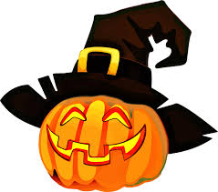
Nu är det dags för årets spökhändelse, Halloweenbingo.
Fredag 2/11 kl. 18.00-19.00
Start och mål vid fotbollsplanen.
50 kr/brickan. Kontant eller Swish.


Tomten finns på plats om du vill lämna en önskelista.
Medtag penna, ficklampa och mugg.
Det grillas korv vid målgången.
Varmt välkomna/ Rockneby IK & Rockneby Scoutkår
